西南林业大学往年录取情况
本文整理了2017年至3年来西南林业大学各省高考录取分数线及录取最低位次，此数据可供考生填报志愿选择报考西南林业大学的考生用来作参考。
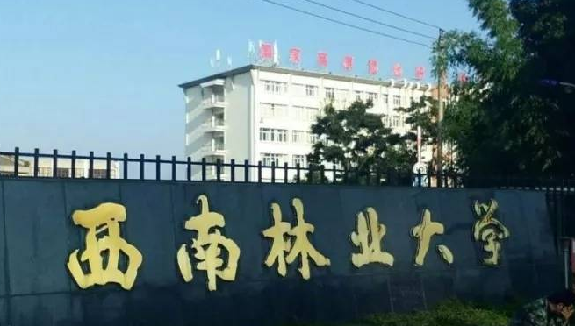

一、2017年西南林业大学各省高考录取分数线及位次
省份批次理科文科理科最低位次文科最低位次
山东省
本科批
483
519
125699
28527
海南省
本一批
579

12104

云南省
本一批
503
558
29464
8079
新疆维吾尔自治区
本二批
412
473
19122
4341
宁夏回族自治区
本二批
413

14183

青海省
本二批
361

11070

甘肃省
本二批
441

37935

陕西省
本二批
423
489
68881
14572
云南省
本二批
469
538
47590
12839
贵州省
本二批
427
538
60043
12455
四川省
本二批
503
534
83115
19725
重庆市
本二批
467
508
48680
13250
广西壮族自治区
本二批
424

52861

广东省
专科批
447

104189

湖南省
本二批
470
528
60519
14147
湖北省
本二批
455
517
65599
13731
河南省
本二批
463
501
109551
25715
江西省
本二批
480
521
47321
10955
福建省
本二批
388

54998

安徽省
本二批
470

86134

江苏省
本二批
305

105334

黑龙江省
本二批
429

40068

辽宁省
专科批
431

59823

内蒙古自治区
本二批
379

42932

山西省
本二批
436

55435

河北省
本二批
474

81275

天津市
本科B段
436

25307

二、2018年西南林业大学各省高考录取分数线及位次
省份批次理科文科理科最低位次文科最低位次
天津市
本科A段
459

24382

辽宁省
本科批
483

52851

山东省
本科批
490
547
122641
25707
广东省
本科批
464
530
106361
28438
海南省
本一批
561

14781

云南省
本一批
530
578
31804
8549
新疆维吾尔自治区
本二批
456
489
18255
4439
宁夏回族自治区
本二批
445

13697

青海省
本二批
389

10105

甘肃省
本二批
470

39761

陕西省
本二批
454
503
66335
14790
云南省
本二批
489
559
51861
13374
贵州省
本二批
471
545
49916
17419
四川省
本二批
539
553
82208
18035
重庆市
本二批
507
510
46093
12865
广西壮族自治区
本二批
474

50542

湖南省
本二批
500
565
63041
14655
湖北省
本二批
485
554
65229
13471
河南省
本二批
489
542
112929
24238
江西省
本二批
513
562
46550
11495
福建省
本二批
444

53274

安徽省
本二批
496

84337

江苏省
本二批
309

116332

黑龙江省
本二批
448

41911

吉林省
本二批
411

45073

内蒙古自治区
本二批
389

45209

山西省
本二批
483

49890

河北省
本二批
490

96741

北京市
本二批

502

8703

三、西南林业大学各省高考录取分数线及位次
省份批次理科文科理科最低位次文科最低位次
天津市
本科A段
451

24724

辽宁省
本科批
480

54103

山东省
本科批
494
538
119728
26929
广东省
本科批
472

103750

海南省
本一批
575

12908

云南省
本一批
534
566
34031
8412
北京市
本一批

500

7954
宁夏回族自治区
本二批
445

13494

青海省
本二批
402

10306

甘肃省
本二批
463

40881

陕西省
本二批
461
511
68533
16770
云南省
本二批
490
542
55648
14675
贵州省
本二批
438
532
65561
12155
四川省
本二批
541
536
83706
19884
重庆市
本二批
499
517
53292
17001
广西壮族自治区
本二批
476

52711

湖南省
本二批
487
551
68466
16330
湖北省
本二批
482
525
66526
16783
河南省
本二批
492
533
120507
23814
江西省
本二批
507
553
51142
11572
福建省
本二批
461

50422

安徽省
本二批
486

87704

江苏省
本二批
333

101389

黑龙江省
本二批
464

41601

吉林省
本二批
445

39082

内蒙古自治区
本二批
422

39410

山西省
本二批
474

53275

河北省
本二批
493

96338

推荐阅读：
1.预估今年西藏高考录取分数线(2023西藏高考分数线预测线)
2.2023年山东文科高考录取分数线是多少
3.2023年山东财经大学投档线及各省最低录取分数线统计表
4.江苏军校最低录取分数线2023
5.中央司法警官学院2023录取分数线是多少（附历年各专业录取分数线）
6.河北石油职业技术大学2023年各省录取分数线是多少
7.2023年内蒙古民族大学各专业录取分数线是多少
8.2023年西南大学投档线及各省最低录取分数线统计表
9.青海今年高考录取分数线预测是多少分2023
10.浙江工业大学各专业录取分数线2023是多少分？附浙江工业大学的王牌专业排名

